Quelles inégalités sont compatibles avec les différentes conceptions de la justice sociale ?
Atelier – Marc MONTOUSSE

Atelier présenté par Marc Montoussé, Inspecteur général de l’éduction, du sport et de la recherche, lors du Séminaire national de formation consacré aux nouveaux programmes de Sciences économiques et sociales. Mercredi 5 février 2020 - PSE - École d’économie de Paris
Céline GRANDCLEMENT et Florence THOMAS, Académie de BESANCON
05/02/2020

Quelles inégalités sont compatibles avec les différentes conceptions de la justice sociale ?
Atelier – Marc MONTOUSSE
Cet atelier porte sur le premier questionnement de la partie du programme de Terminale consacrée aux Regards croisés.

Introduction

Un chapitre qui n’est pas nouveau

Pour mémoire :

- le programme de 1995 portait sur « Les rapports entre idéal égalitaire et inégalités économiques et sociales ».
Notions : société démocratique, égalité, équité, inégalité des chances, justice sociale.

- le programme de 2002 portait sur « Idéal démocratique et inégalités ».
Notions principales : société démocratique, justice sociale, équité.
Notions complémentaires : incitations, méritocratie, exploitation.
Indications complémentaires :
On s'interrogera sur l'articulation, au sein des sociétés démocratiques, entre égalité des droits, égalité des chances et égalité des situations.
Sans développer toute la richesse du débat contemporain, on introduira, à partir de l'étude des inégalités et de la mobilité sociale, une discussion sur les rapports entre justice sociale et inégalités. Pour questionner les relations entre égalité et équité, on discutera comment certaines inégalités peuvent être considérées comme justes parce qu'elles bénéficient aux plus défavorisés, alors qu'à l'inverse l'égalité peut être injuste si elle conduit à ignorer des différences jugées légitimes entre individus.
On présentera le débat qui oppose les tenants de la récompense des plus méritants, d'une part et les tenants de l'égalisation nécessaire, d'autre part : les uns voient dans l'inégalité un aiguillon, les autres un frein.
Ces questionnements pourront être liés à celui concernant l'État providence et la cohésion sociale.

- le programme de 2013 portait sur « Comment les pouvoirs publics peuvent-ils contribuer à la justice sociale ? ».
Notions : Égalité, discrimination, assurance / assistance, services collectifs, fiscalité, prestations et cotisations sociales, redistribution, protection sociale.
On note la disparition de la notion d’équité (présente dans la 1ère version).
Indications complémentaires :
On s'interrogera sur les fondements des politiques de lutte contre les inégalités en les reliant à la notion de justice sociale ; on rappellera à ce propos que toute conception de la justice doit répondre à la question : « L'égalité de quoi ? ». On distinguera égalité des droits, égalité des situations et égalité des chances.
On analysera les principaux moyens par lesquels les pouvoirs publics peuvent contribuer à la justice sociale : fiscalité, redistribution et protection sociale, services collectifs, mesures de lutte contre les discriminations. On montrera que l'action des pouvoirs publics s'exerce sous contrainte et qu'elle fait l'objet de débats quant à son efficacité : risques de désincitation et d'effets pervers.
Acquis de première : État-providence, prélèvements obligatoires, revenus de transfert.

Les objectifs d’apprentissage du chapitre

REGARDS CROISES
Quelles inégalités sont compatibles avec les différentes conceptions de la justice sociale ?

Objectifs d’apprentissage :
- Connaître les grandes tendances d’évolution des inégalités économiques depuis le début du XXe siècle et comprendre que les inégalités économiques et sociales présentent un caractère multiforme et cumulatif.
- Savoir interpréter les principaux outils de mesure des inégalités, statique (rapport inter-quantiles, courbe de Lorenz et coefficient de Gini, top 1%) et dynamique (corrélation de revenu parents-enfants).
- Comprendre que les différentes formes d’égalité (égalité des droits, des chances ou des situations) permettent de définir ce qui est considéré comme juste selon différentes conceptions de la justice sociale (notamment l’utilitarisme, le libertarisme, l’égalitarisme libéral, l’égalitarisme strict).
- Comprendre que l’action des pouvoirs publics en matière de justice sociale (fiscalité, protection sociale, services collectifs, mesures de lutte contre les discriminations) s’exerce sous contrainte de financement et fait l’objet de débats en termes d’efficacité (réduction des inégalités), de légitimité (notamment consentement à l’impôt) et de risque d’effets pervers (désincitations).

On retrouve les trois types d’égalité. On retrouve la relation entre justice et « égalité de quoi ? ».
Présentation des différentes conceptions de la justice sociale, qui sont citées de façon explicite. Ces conceptions étaient présentes de façon sous-jacente dans le programme de 2002. Le terme de société démocratique disparaît.

Remarque : Marc Montoussé n’aborde pas dans cet atelier ce que l’on fait déjà.

Connaître les grandes tendances d’évolution des inégalités économiques depuis le début du XXe siècle et comprendre que les inégalités économiques et sociales présentent un caractère multiforme et cumulatif.

Nous disposons de nombreuses données pour mesurer l’évolution des inégalités économiques depuis le début du XXe siècle. Comment choisir ?

Il s’agit de présenter l’évolution des grandes tendances des inégalités économiques en sensibilisant les élèves à :
- la distinction inégalités de revenu / inégalités de patrimoine (qui sera remobilisée pour présenter le caractère multiforme et cumulatif des inégalités)
- la diversité des indicateurs (on pourra à cet égard traiter les deux premiers objectifs d’apprentissage dans un même temps)
- la distinction entre les inégalités au sein des pays et les inégalités mondiales (qui comprennent les inégalités entre pays)
- la distinction entre inégalités avant redistribution et inégalités après redistribution.

De nombreuses sources sont à notre disposition, notamment les travaux de T. Piketty, ou « Inégalités de revenu et de richesse en France : évolutions et liens sur longue période », Bertrand Garbinti et Jonathan Goupille-Lebret, ECONOMIE ET STATISTIQUE, N° 510-511-512, 2019.

Voici des exemples d’évolutions des inégalités (à ne pas toutes présenter aux élèves) :
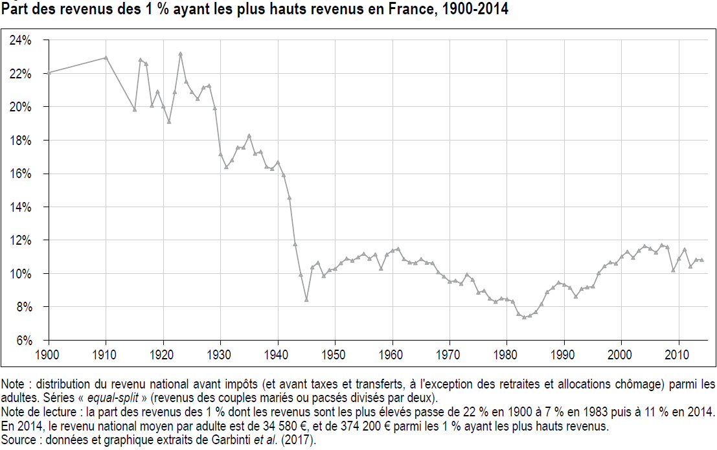
Source : « Inégalités de revenu et de richesse en France : évolutions et liens sur longue période », Bertrand Garbinti et Jonathan Goupille-Lebret, ECONOMIE ET STATISTIQUE, N° 510-511-512, 2019, p. 80.
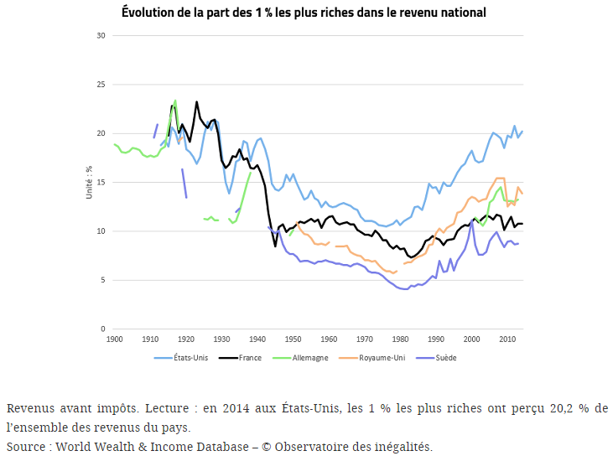
Source : Observatoire des inégalités, « Un siècle d’inégalités de revenus : les super-riches regagnent le terrain perdu », 07/10/2018.

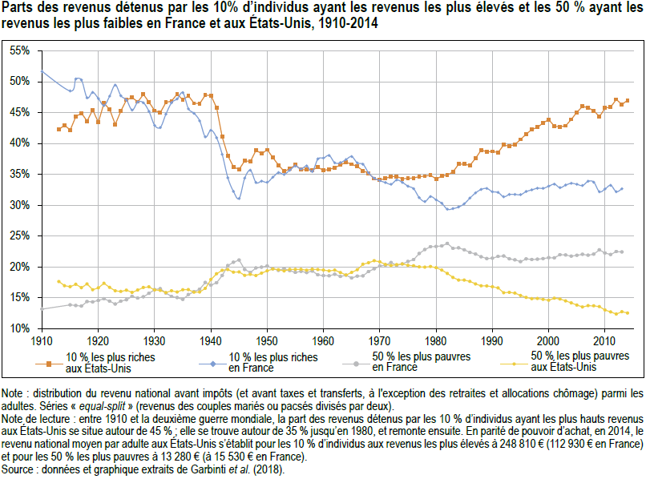 Source : « Inégalités de revenu et de richesse en France : évolutions et liens sur longue période », Bertrand Garbinti et Jonathan Goupille-Lebret, ECONOMIE ET STATISTIQUE, N° 510-511-512, 2019, p. 85.
Parts du revenu national détenues en France par les…
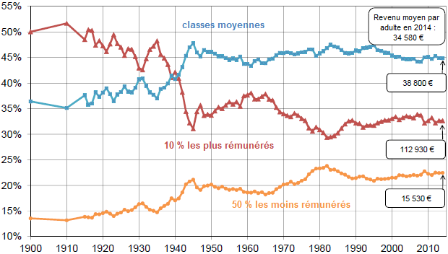
Source : GARBINTI, Bertrand, Jonathan GOUPILLE-LEBRET & Thomas PIKETTY (2018), « Income inequality in France, 1900-2014: Evidence from distributional national accounts (DINA) », Banque de France, document de travail, n° 677.

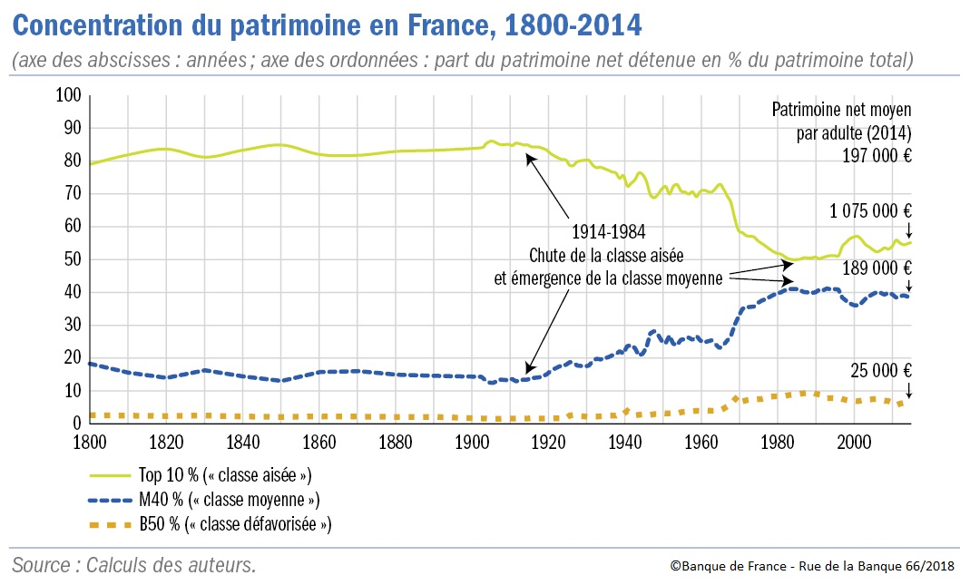
Source : Garbinti Bertrand, Goupille-Lebret Jonathan , « Inégalités de patrimoine en France : quelles évolutions de 1800 à 2014 ? », Rue de la Banque n°66, 07/2018.

Evolution de l’inégalité mondiale : 1820 - 2010
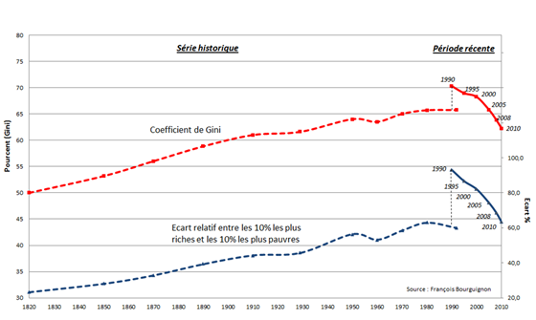
La rupture entre les courbes en pointillé et en trait plein est due à un changement de bases de données.

Augmentation de l’inégalité mondiale (qui comprend les inégalités au sein des pays et les inégalités entre pays) de revenus sur long terme, certains pays se développant rapidement, alors que d’autres restent dans le sous-développement. Puis période récente : forte baisse des inégalités, liée notamment à la croissance exceptionnelle des pays émergents.
Pour approfondir : cf. article de François Bourguignon qui présente notamment le graphique ci-dessus sur l'évolution des inégalités mondiales : http://ses.ens-lyon.fr/ressources/stats-a-la-une/levolution-des-inegalites-mondiales-de-1870-a-2010

Attention, il ne s’agit pas de montrer tous ces graphiques aux élèves.
Il faut montrer des grandes tendances d’évolution des inégalités dans les pays développés : tendance à la diminution des inégalités, puis reprise à partir des années 80-90. Il n’est pas obligatoire de montrer l’évolution des inégalités mondiales.

Savoir interpréter les principaux outils de mesure des inégalités, statique (rapport inter-quantiles, courbe de Lorenz et coefficient de Gini, top 1%) et dynamique (corrélation de revenu parents-enfants).

Ces outils peuvent être traités en même temps que le premier objectif d’apprentissage.

Le rapport inter-quantiles et la courbe de Lorenz

Ce sont des outils figurant dans le précédent programme.

Le coefficient de Gini

« L'indice (ou coefficient) de Gini est un indicateur synthétique permettant de rendre compte du niveau d'inégalité pour une variable et sur une population donnée. Il varie entre 0 (égalité parfaite) et 1 (inégalité extrême). Entre 0 et 1, l'inégalité est d'autant plus forte que l'indice de Gini est élevé. Il est égal à 0 dans une situation d'égalité parfaite où la variable prend une valeur identique sur l’ensemble de la population. À l'autre extrême, il est égal à 1 dans la situation la plus inégalitaire possible, où la variable vaut 0 sur toute la population à l’exception d’un seul individu. Les inégalités ainsi mesurées peuvent porter sur des variables de revenus, de salaires, de niveau de vie, etc. » (= définition de l’INSEE).

Une valeur approchée du coefficient de Gini représente le double de l’aire comprise entre la courbe de Lorenz de la distribution des revenus et la courbe de Lorenz associée à une situation théorique totalement égalitaire (dans laquelle tous les individus auraient exactement les mêmes gains).

Les élèves doivent savoir qu’il va de 0 (situation d’égalité parfaite) à 1 (inégalité extrême : un individu a tout et les autres rien). C’est suffisant. Pour les matheux, on peut expliquer que c’est le double de l’aire comprise entre la courbe de Lorenz et la courbe d’égalité parfaite.

Le top 1%

Part du revenu, ou du patrimoine, détenue par le 1 % le plus riche.
De plus en plus de statistiques font référence à ce top 1 %.

La corrélation de revenu parents-enfants

Elle permet de mesurer les inégalités dynamiques.
C’est une autre mesure de la mobilité sociale, utilisée par les économistes. Aux Etats-Unis, la mobilité sociale n’est pas mesurée à partir des CSP : utilisation de l’impact du revenu des parents sur le revenu des enfants.

L'élasticité intergénérationnelle des revenus

La corrélation de revenu parents-enfants peut être mesurée par « l'élasticité intergénérationnelle des revenus » (terme à ne pas utiliser avec les élèves) : différence en pourcentage du revenu des enfants qui est associé à une différence de 1 % du revenu des parents (c’est-à-dire de combien augmente le revenu du fils lorsque le revenu du père est de 1 % plus élevé).

Une élasticité intergénérationnelle ρ de 0,5 signifie que si l’on considère les parents dont le patrimoine se situe à 100 % au-dessus de la moyenne de leur génération, leurs enfants seront en moyenne situés à 50 % au-dessus de la moyenne de la leur.

Habituellement, le coefficient ρ prend ses valeurs entre 0 et 1. Lorsque ρ = 0, les enfants ne tirent aucun avantage à avoir un parent en bonne position dans la distribution des richesses et la mobilité est parfaite. A l’inverse, lorsque ρ = 1, la conservation des positions est parfaite et la hiérarchie des positions se reproduit à l’identique. Théoriquement, ρ peut être supérieur à 1 (dans ce cas, les écarts s’amplifient de génération en génération) ou bien inférieur à 0 (dans ce cas, les enfants pâtissent du surcroît de richesse de leur parent).

Les calculs ne sont pas attendus. L’interprétation des documents suffit.

Exemple de document qui peut être mobilisé pour mesurer l’élasticité intergénérationnelle des revenus :
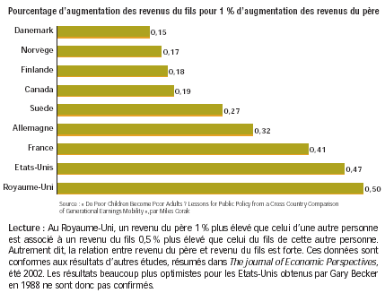
Source : A. Parienty, « L’ascenseur social est-il en panne ? »,
Alternatives économiques, n° 255, février 2007.

La France en position assez médiocre : la relation entre revenu du fils et du père y est certes moins forte que dans les pays anglo-saxons, mais nettement plus que dans les pays nordiques et plus qu’en Allemagne. L’interprétation de ce document statistique suffit. Il permet de mesurer la reproduction en termes de revenus.

Le nombre de générations pour atteindre le revenu moyen

Il s’agit d’une autre mesure de la corrélation de revenu parents-enfants, intéressante pour mesurer la mobilité sociale car les catégories sociales sont de plus en plus hétérogènes.
Cf. la conférence de Menger (sur le travail en France) lors du PNF : la mobilité sociale peut également être mesurée à partir du nombre de générations nécessaires pour que les enfants du premier décile (de revenu) atteignent le revenu moyen.

Cf. rapport de l’OCDE : « La mobilité sociale marque le pas dans les pays de l'OCDE », juin 2018, où l’on trouve par exemple le graphique suivant :
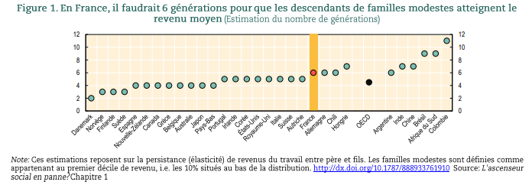Source : http://www.oecd.org/fr/france/social-mobility-2018-FRA-FR.pdf
Pour approfondir : http://ses.ens-lyon.fr/actualites/rapports-etudes-et-4-pages/la-mobilite-sociale-marque-le-pas-dans-les-pays-de-locde-ocde-juin-2018

La courbe de Gatsby

Elle n’est pas au programme.

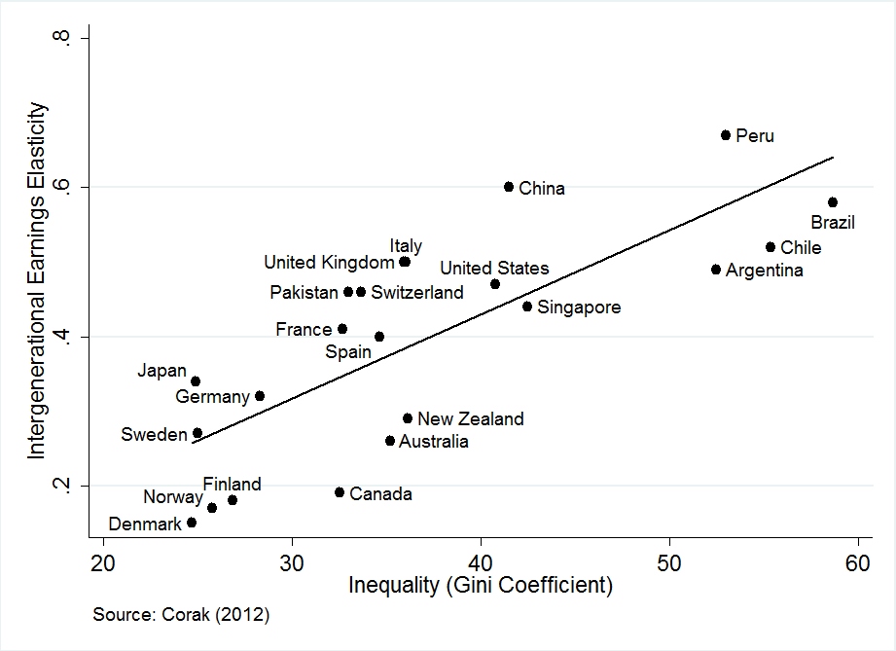

Elle met en relation les inégalités intergénérationnelles (mesurées par l’élasticité intergénérationnelle des revenus) et les inégalités statiques (Gini de revenus) : plus la société est inégalitaire, moins elle est mobile.
Danemark : peu de relation entre le revenu des parents et celui des enfants ; peu d’inégalités.
Brésil / Pérou : revenu des enfants fortement corrélé à celui des parents ; fortes inégalités de revenus.

Comprendre que les différentes formes d’égalité (égalité des droits, des chances ou des situations) permettent de définir ce qui est considéré comme juste selon différentes conceptions de la justice sociale (notamment l’utilitarisme, le libertarisme, l’égalitarisme libéral, l’égalitarisme strict).

Les trois formes d’égalité

On retrouve, comme dans le précédent programme, les trois formes d’égalité : égalité des droits, égalité des chances, égalité des situations.

Les quatre grandes conceptions de la justice sociale

Il faut présenter les quatre principales conceptions de la justice sociale (sans jugement de valeur). Les élèves doivent les connaître. Il est toutefois possible d’en évoquer d’autres (sens de l’adverbe « notamment » dans l’objectif d’apprentissage).

- L’utilitarisme : une société juste est une société qui maximise la somme des utilités (ou satisfactions) individuelles. Cf. Bentham, Stuart Mill, Pigou, Pareto.
- Le libertarisme : une société juste est une société qui respecte les libertés individuelles et les droits de propriété. Cf. Hayek. Le rôle de l’Etat est de garantir les droits de propriété.
- L’égalitarisme libéral : une société juste est une société qui respecte les libertés fondamentales, l’égalité des chances et dont les inégalités profitent aux plus défavorisés. Cf. Rawls.
- L’égalitarisme strict (terme utilisé par Rawls) : une société juste est une société dans laquelle les individus sont égaux. Cf. socialistes du 19ème siècle. Il est plus difficile de trouver des auteurs contemporains.

Remarque : Les élèves n’ont pas à retenir les noms des auteurs.

Différentes possibilités de répartition des ressources dans une société

Exemple (caricatural) de choix entre les différentes possibilités institutionnelles :
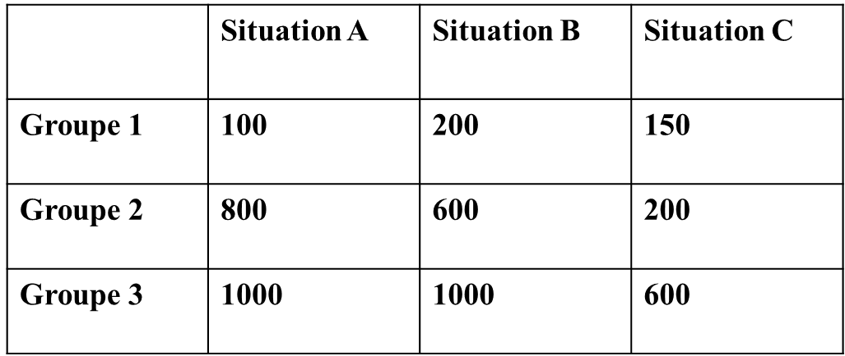

Libertarisme : refus de choisir
Utilitarisme : A
Egalitarisme libéral : B
Egalitarisme strict : C

Conceptions de la justice sociale et formes d’égalité

Conception générale d’une société démocratique selon Marc Montoussé : tout le monde est pour l’égalité des droits, tout le monde considère que l’égalité des chances est un idéal ; il n’y a pas de pauvreté extrême.
Dans ce cadre général, certains considèrent qu’il faut tendre vers le plus de libertés possibles, que la pauvreté soit la plus faible possible, …

 | Egalité des droits | Egalité des chances | Egalité des conditions
Libertarisme | Oui, pour garantir la plus grande liberté individuelle | Oui, garantie par la liberté individuelle | Non, laisser faire la répartition effectuée par le marché
Utilitaristes | Oui | Oui, permet une meilleure efficacité économique | Ce n’est pas un objectif, mais une réduction des inégalités peut augmenter l’utilité totale
Egalitarisme libéral (selon Rawls) | Oui, le premier principe est le respect des droits et libertés de base | Oui, deuxième principe – possibilité de discrimination positive | Ce n’est pas un objectif, mais il faut améliorer le sort des plus défavorisés
Egalitarisme strict | Oui | Oui, garantie par l’égalité des conditions | Oui, c’est l’objectif principal

Egalité des droits pour les quatre conceptions de la justice sociale.
Pour les utilitaristes, c’est l’égalité des chances qui permet de maximiser l’utilité.

Comprendre que l’action des pouvoirs publics en matière de justice sociale (fiscalité, protection sociale, services collectifs, mesures de lutte contre les discriminations) s’exerce sous contrainte de financement et fait l’objet de débats en termes d’efficacité (réduction des inégalités), de légitimité (notamment consentement à l’impôt) et de risque d’effets pervers (désincitations).

Cet objectif d’apprentissage est proche de ce que l’on fait actuellement :

- l’action des pouvoirs publics en matière de justice sociale (fiscalité, protection sociale, services collectifs, mesures de lutte contre les discriminations) : il s’agit de l’ancien programme, la redistribution en moins. La fiscalité, la protection sociale, les services collectifs sont les outils qui ont un impact redistributif.

- la contrainte de financement : aborder les soldes publics et éventuellement l’effet d’éviction.

- les débats en termes d’efficacité sur la réduction des inégalités

- les débats en termes de légitimité : le consentement à l’impôt (terme nouveau) repose sur la double conviction que :
- l’impôt permet l’existence d’un Etat lui-même légitime, c'est-à-dire qui assure la protection des biens, des personnes et de leurs droits
- le poids de l’impôt est réparti de façon équitable

- les débats en terme de risque d’effets pervers (désincitations) : on retrouve le programme précédent.

Quelques références bibliographiques

Arnsperger, Christian, Van Parijs, Philippe (2003) [2000], Ethique économique et sociale, La Découverte. 123 p. Ce Que Sais-Je a inspiré le tableau sur les conceptions de la justice sociale et les formes d’égalité.
Dubet, François (2010), Les places et les chances. Repenser la justice sociale, Seuil, 122 p.
Hayek, F., Droit, législation et liberté (1976), tome 2 : Le mirage de la justice sociale, PUF, Coll. Quadrige, 1995.
Piketty, Thomas (2013), Le capital au XXIe siècle, Seuil.
Rawls, John, La justice comme équité, une reformulation de la théorie de la justice, Editions La Découverte, 2003.
Sen, Amartya, Ethique et économie, « L’évaluation de la justice doit-elle se fonder sur les moyens ou sur les libertés ? », PUF, Quadrige, 2002.
Sen, Amartya, L'économie est une science morale, La Découverte, 2004 (Poche. Essais)

Ressources complémentaires sur le site SES-ENS :

Grand Dossier sur les inégalités avec de nombreuses ressources sur ce thème : http://ses.ens-lyon.fr/ressources/grands-dossiers/les-inegalites
Par exemple dans la conférence de Lucas Chancel autour du Rapport sur les inégalités mondiales ici : http://ses.ens-lyon.fr/articles/un-panorama-des-inegalites-mondiales on trouve d'autres graphiques intéressants : la courbe de l'éléphant et des comparaisons d'inégalités avant et après redistribution en France et aux USA (partie : Focus sur inégalités et redistribution en France et aux Etats-Unis, slides 27 et 28 du diaporama).
La conférence de Laurent Simula est aussi intéressante pour le chapitre sur inégalités et justice sociale : http://ses.ens-lyon.fr/articles/comment-redistribuer-les-revenus-au-xxie-siecle

Pour les élèves matheux, il est préférable d'expliquer que c'est le rapport entre l'aire qui sépare la courbe de Lorenz de la droite de distribution égalitaire et le triangle rectangle qui sépare cette droite de séparation égalitaire et l'axe des abscisses qui forme la base du triangle rectangle. On voit clairement que quand la courbe s'écrase on s'approche d'un rapport de deux aires semblables, donc de 1.

